Создание базы данных в среде СУБД MySql

Характеристики автоматизируемых объектов определяются студентом самостоятельно. Обязательной характеристикой объекта является его уникальный идентификатор. Уникальность идентификаторов при выполнении операций добавления и редактирования объектов должна обеспечиваться средствами СУБД или средствами разрабатываемой программы.
Рассмотрим в качестве примера следующую предметную область:
Предметная область Карта мира
Объекты Страны, Города
Примечание Карта мира содержит множество стран. Для каждой страны определено множество городов
Объект Страна может иметь характеристики:
• код страны (уникальный идентификатор)
• название страны
Объект Город – характеристики:
• код города (уникальный идентификатор)
• ссылка на страну
• название города
• количество жителей
• признак столицы
Программа должна поддерживать выполнение следующих операций с данными:
• добавление нового объекта
• изменение параметров существующего объекта
• удаление объекта
• поиск объектов по заданным критериям и вывод информации об объектах
Например, для рассматриваемой предметной области, необходимо реализовать следующие операции:
• добавление новой страны
• добавление нового города для заданной страны
• удаление города
• удаление страны
• изменение параметров города и страны
• поиск города/страны по уникальному идентификатору
• выдача полного списка стран
• выдача списка городов, принадлежащих стране с заданным кодом
Обратите внимание, что во всех вариантах заданий объекты различных категорий находятся в иерархической зависимости. Например, в рассматриваемой предметной области у каждой страны может быть несколько городов, при этом один город принадлежит только одной стране.
Для идентификации пользователей введем дополнительную таблицу Users, в которую вставим два столбца UserName и Password, в которые введем фамилии и имена пользователей соответственно.
Создание базы данных
Запускаем СУБД MySql : Пуск, Программы, MySql, MySql Server 5.5, MySql 5.5 Command Line Client. В результате появляется окно:
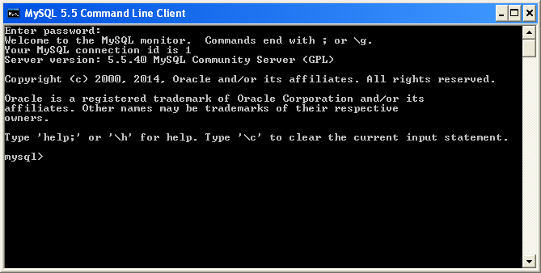
Для создания новой базы данных используется команда CREATE DATABASE.
В следующем примере мы создадим новую базу данных для рассматриваемой предметной области с названием MAP:
CREATE DATABASE MAP;
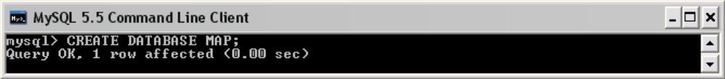
Перед созданием таблиц необходимо подключиться к определенной базе данных. Для этих целей в MySQL используется команду USE. Команда USE предписывает MySQL использовать указанную базу данных по умолчанию в последующих запросах.
USE MAP;
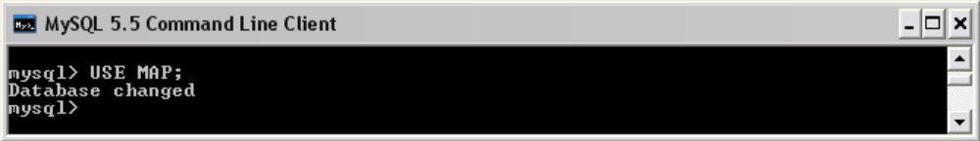
Создание таблиц осуществляется при помощи запроса CREATE TABLE, например:
CREATE TABLE COUNTRIES (ID_CO INTEGER NOT NULL, NAME CHAR(32));
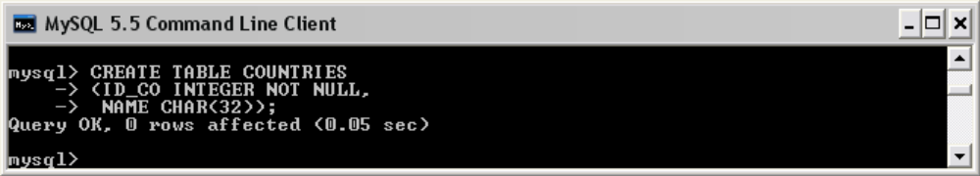
CREATE TABLE CITIES (ID_CI INTEGER NOT NULL, ID_CO INTEGER NOT NULL, NAME CHAR(32), COUNT INTEGER, ISCAPITAL SMALLINT );
CREATE TABLE USERS (ID_USER INTEGER NOT NULL, USERNAME CHAR(32) NOT NULL, PASSWORD CHAR(32) NOT NULL);
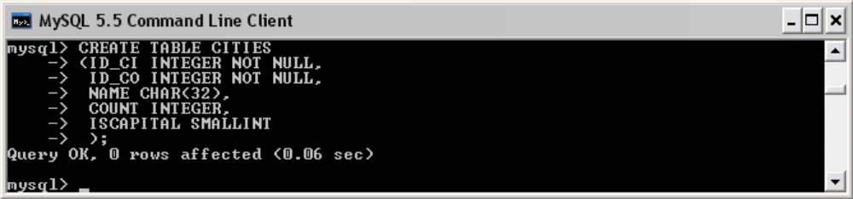
Для обеспечения уникальности идентификаторов, а также целостностей
связей между сущностями, следует использовать первичные и внешние ключи:
ALTER TABLE COUNTRIES ADD PRIMARY KEY (ID_CO);
ALTER TABLE CITIES ADD PRIMARY KEY (ID_CI);
ALTER TABLE CITIES ADD FOREIGN KEY (ID_CO) REFERENCES COUNTRIES (ID_CO);
ALTER TABLE USERS ADD PRIMARY KEY (ID_USER);
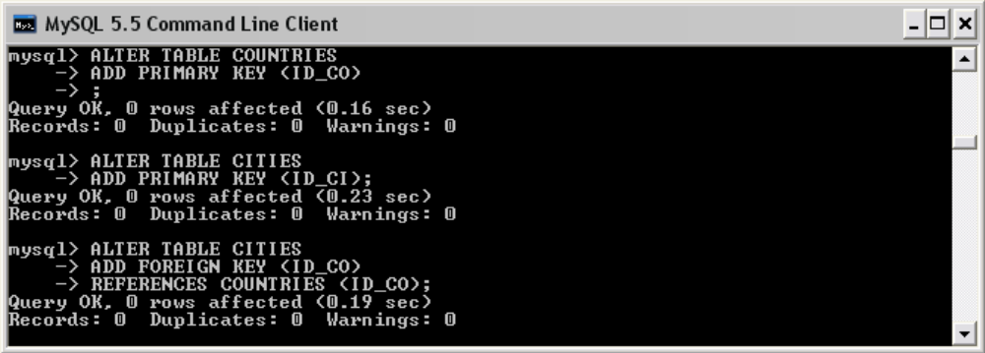
Заполнить таблицы данными можно при помощи SQL-оператора INSERT, например:
INSERT INTO COUNTRIES VALUES (1, ‘RUSSIA’);
INSERT INTO COUNTRIES VALUES (2, ‘USA’);
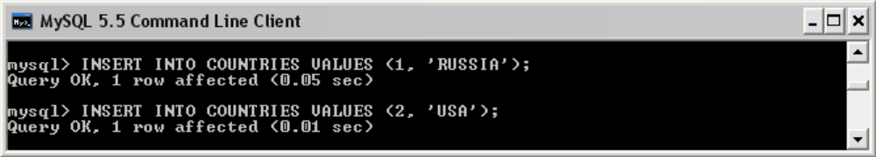
INSERT INTO CITIES VALUES (1, 1, ‘MOSCOW’, 11612943, 1);
INSERT INTO CITIES VALUES (2, 1, ‘SOCHI’, 343334, 0);
INSERT INTO CITIES VALUES (3, 2, ‘NEW YORK’,8363710, 0);
INSERT INTO USERS VALUES (1, ‘Maevsky’, ‘Viacheslav’);
INSERT INTO USERS VALUES (2, ‘Ivanov’, ‘Ivan’);
INSERT INTO USERS VALUES (3, ‘Petrov’, ‘Petr’);
SELECT * FROM USERS;
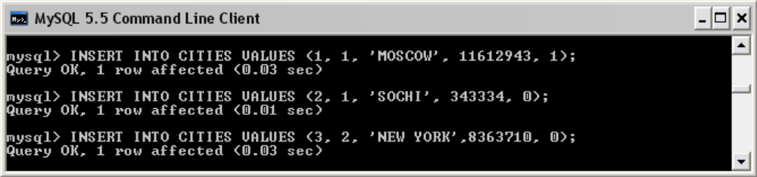
Выборка данных из таблиц осуществляется при помощи оператора SELECT, например:
SELECT * FROM CITIES T1 INNER JOIN COUNTRIES T2 ON T1.ID_CO = T2.ID_CO;
